Documento de Propuesta de Diseño de Software I, II y III

TEST PARA EDUKR

Autores

* Óscar Iván Doria Miranda
* Jaime enrique Cervantes Arrieta
* Endy enrique Macea Aguirre

Tutor

Alexander Enrique Toscano Ricardo

Breve reseña

La plataforma TEST PARA EDUKR permitirá a los docentes implementar exámenes personalizados dentro de las categorías predefinidas, teniendo diversas funcionalidades interactivas, dichas funcionalidades van más allá de las preguntas tradicionales, permitiendo la incorporación de imágenes, música, videos y animaciones, haciendo la experiencia de evaluación más atractiva, estimulante y memorable para los estudiantes. Las preguntas de selección múltiple tendrán un tiempo asignado para responder, así como un límite de tiempo global para el examen, lo que añade un elemento de reto y competencia sana. El software permite ajustar la dificultad de las preguntas según el nivel de aprendizaje de cada estudiante, fomentando un ambiente de aprendizaje personalizado y efectivo. Este software más allá de la evaluación tradicional busca captar la atención de los estudiantes y mantenerlos motivados, proporcionando una experiencia de aprendizaje inmersiva y enriquecedora.

GitHub: oscarivandoria@gmail.com

Correo: [oscarivandoria@gmail.com](mailto:oscarivandoria@gmail.com)

GitHub: Jaimecer

Correo: jcervantesarrieta86@correo.unicordoba.edu.co

Etapa 1 Diseño de la Aplicación y Análisis de Requisitos 5

Introducción 5

Propósito del Documento 5

Alcance del Proyecto 5

Definiciones y Acrónimos 5

Descripción General 5

Objetivos del Sistema 5

Funcionalidad General 5

Usuarios del Sistema 5

Restricciones 5

Requisitos Funcionales 5

Mockup de la Interfaz de Usuario (UI) 6

Casos de Uso 6

Descripción detallada de cada caso de uso 6

Diagramas de Flujo de Casos de Uso 6

Prioridad de Requisitos 6

Requisitos No Funcionales 6

Requisitos de Desempeño 6

Requisitos de Seguridad 6

Requisitos de Usabilidad 6

Requisitos de Escalabilidad 6

Modelado E/R 6

Diagrama de Entidad-Relación 6

Diagrama relacional 7

Descripción de Entidades y Relaciones 7

Reglas de Integridad 7

Anexos (si es necesario) 7

Diagramas Adicionales 7

Referencias 7

Etapa 2: Persistencia de Datos con Backend 8

Introducción 8

Propósito de la Etapa 8

Alcance de la Etapa 8

Definiciones y Acrónimos 8

Diseño de la Arquitectura de Backend 8

Descripción de la Arquitectura Propuesta 8

Componentes del Backend 8

Diagramas de Arquitectura 8

Elección de la Base de Datos 8

Evaluación de Opciones (SQL o NoSQL) 8

Justificación de la Elección 8

Diseño de Esquema de Base de Datos 9

Implementación del Backend 9

Elección del Lenguaje de Programación 9

Creación de la Lógica de Negocio 9

Desarrollo de Endpoints y APIs 9

Autenticación y Autorización 9

Conexión a la Base de Datos 9

Configuración de la Conexión 9

Desarrollo de Operaciones CRUD 9

Manejo de Transacciones 9

Pruebas del Backend 9

Diseño de Casos de Prueba 9

Ejecución de Pruebas Unitarias y de Integración 10

Manejo de Errores y Excepciones 10

Etapa 3: Consumo de Datos y Desarrollo Frontend 11

Introducción 11

Propósito de la Etapa 11

Alcance de la Etapa 11

Definiciones y Acrónimos 11

Creación de la Interfaz de Usuario (UI) 11

Diseño de la Interfaz de Usuario (UI) con HTML y CSS 11

Consideraciones de Usabilidad 11

Maquetación Responsiva 11

Programación Frontend con JavaScript (JS) 11

Desarrollo de la Lógica del Frontend 11

Manejo de Eventos y Comportamientos Dinámicos 11

Uso de Bibliotecas y Frameworks (si aplicable) 12

Consumo de Datos desde el Backend 12

Configuración de Conexiones al Backend 12

Obtención y Presentación de Datos 12

Actualización en Tiempo Real (si aplicable) 12

Interacción Usuario-Interfaz 12

Manejo de Formularios y Validación de Datos 12

Implementación de Funcionalidades Interactivas 12

Mejoras en la Experiencia del Usuario 12

Pruebas y Depuración del Frontend 12

Diseño de Casos de Prueba de Frontend 12

Pruebas de Usabilidad 12

Depuración de Errores y Optimización del Código 13

Implementación de la Lógica de Negocio en el Frontend 13

Migración de la Lógica de Negocio desde el Backend (si necesario) 13

Validación de Datos y Reglas de Negocio en el Frontend 13

Integración con el Backend 13

Verificación de la Comunicación Efectiva con el Backend 13

Pruebas de Integración Frontend-Backend 13

Etapa 1 Diseño de la Aplicación y Análisis de Requisitos

1. Introducción

Propósito del Documento

Alcance del Proyecto

TEST PARA EDKR es una plataforma web que mediante la metodología SEMLI permitirá a los docentes crear y aplicar exámenes personalizados para evaluar el conocimiento de los estudiantes de forma interactiva y atractiva. Implementar esta herramienta brindará la posibilidad de realizar test de forma dinámica apoyándose en herramientas multimedia y aplicarlos a los estudiantes, lo cual será una herramienta innovadora en el campo evaluativo ya que brinda las herramientas para que estos procesos no sean monótonos sino por el contrario una experiencia apreciada por el estudiante y que le facilite al docente conocer el nivel de apropiación respecto a las temáticas impartidas previamente, por parte de los estudiantes. Para esto se presentan las siguientes características concebidas para el presente y las cuales se pueden aplicar para el futuro

Presente

Definiciones y Acrónimos

API: Interfaz de Programación de Aplicaciones (Application Programming Interface).

DBMS: Sistema de Gestión de Bases de Datos (Database Management System).

SQL: Lenguaje de Consulta Estructurada (Structured Query Language).

HTTP: Protocolo de Transferencia de Hipertexto (Hypertext Transfer Protocol).

REST: Transferencia de Estado Representacional (Representational State Transfer).

JSON: Notación de Objetos de JavaScript (JavaScript Object Notation).

JWT: Token de Web JSON (JSON Web Token).

CRUD: Crear, Leer, Actualizar y Borrar (Create, Read, Update, Delete).

ORM: Mapeo Objeto-Relacional (Object-Relational Mapping).

MVC: Modelo-Vista-Controlador (Model-View-Controller).

API RESTful: API que sigue los principios de REST.

CI/CD: Integración Continua / Entrega Continua (Continuous Integration / Continuous Delivery).

SaaS: Software como Servicio (Software as a Service).

SSL/TLS: Capa de sockets seguros/Seguridad de la Capa de Transporte (Secure Sockets

Layer/Transport Layer Security).

HTML: Lenguaje de Marcado de Hipertexto (Hypertext Markup Language).

CSS: Hojas de Estilo en Cascada (Cascading Style Sheets).

JS: JavaScript.

DOM: Modelo de Objeto del Documento (Document Object Model).

UI: Interfaz de Usuario (User Interface).

UX: Experiencia del Usuario (User Experience).

SPA: Aplicación de Página Única (Single Page Application).

AJAX: Asincrónico JavaScript y XML (Asynchronous JavaScript and XML).

CMS: Sistema de Gestión de Contenido (Content Management System).

CDN: Red de Distribución de Contenido (Content Delivery Network).

SEO: Optimización de Motores de Búsqueda (Search Engine Optimization).

IDE: Entorno de Desarrollo Integrado (Integrated Development Environment).

CLI: Interfaz de Línea de Comandos (Command Line Interface).

PWA: Aplicación Web Progresiva (Progressive Web App).

1. Descripción General

Objetivos del Sistema

* Facilitar la creación de exámenes personalizados y atractivos: El sistema permitirá a los docentes crear exámenes adaptados a sus necesidades y al nivel de aprendizaje de sus estudiantes, incluyendo opciones como la selección de categorías, preguntas, imágenes, música y tiempos de respuesta.
* Mejorar la experiencia de aprendizaje: El software proporcionará una experiencia educativa más atractiva e inmersiva para los estudiantes, al combinar elementos como imágenes, música y tiempos de respuesta para estimular su interés y mantenerlos motivados.
* Evaluar el conocimiento de los estudiantes de forma eficiente: El sistema permitirá a los docentes evaluar el conocimiento de sus estudiantes de forma rápida y precisa, utilizando un enfoque de selección múltiple con única respuesta.
* Proporcionar herramientas para la gestión de exámenes: El sistema permitirá a los docentes administrar la creación, la aplicación y la evaluación de exámenes de forma eficiente, con opciones para definir grupos de estudiantes, tiempos de realización y otros parámetros relevantes.

Funcionalidades

* Crear exámenes
* Establecer categorías las preguntas
* Crear preguntas
* Editar preguntas
* Eliminar preguntas
* Crear preguntas con múltiples opciones de respuesta, falso y verdadero
* Incluir archivo multimedia en las preguntas o respuesta.
* Establecer tiempo para responder cada pregunta.
* Definir tiempo límite general para el examen.
* Permitir que los docentes ordenar las preguntas.
* Permitir a los docentes visualizar el examen antes de publicarlo.
* Identificar errores y realizar ajustes antes de la publicación del examen.
* Administrar archivos multimedia.
* Editar archivos multimedia.
* Eliminar archivos multimedia.
* Mostrar puntuación en cada pregunta.
* Mostrar puntuación total del examen.
* Mostrar tiempo de cada pregunta
* Mostrar tiempo total de examen
* Identificar preguntas con más errores
* Graficar resultados
* Filtrar resultados
* Mostrar resultados

Usuarios del Sistema

* Docentes: Son los principales usuarios del sistema. Tendrán acceso a todas las funcionalidades para crear, administrar y evaluar exámenes.
* Estudiantes: Los estudiantes podrán acceder a los exámenes asignados por sus docentes y realizarlos dentro del tiempo establecido.
* Administradores: Serán responsables de gestionar de forma general el sistema, incluyendo el mantenimiento, la seguridad y la gestión de cuentas de usuarios.

|  |  |  |  |
| --- | --- | --- | --- |
| FUNCIONALIDAD | ADMINISTRADOR | DOCENTE | ALUMNO |
| Crear exámenes | **x** | **✓** | **x** |
| Establecer categorías de preguntas | **✓** | **✓** | **x** |
| Crear preguntas | **x** | **✓** | **x** |
| Editar preguntas | **x** | **✓** | **x** |
| Eliminar preguntas | **x** | **✓** | **x** |
| Crear preguntas con múltiples opciones de respuesta, falso y verdadero | **✓** | **✓** | **x** |
| Incluir archivo multimedia | **✓** | **✓** | **x** |
| Establecer tiempo para responder cada pregunta | **x** | **✓** | **x** |
| Definir tiempo límite general para el examen | **x** | **✓** | **x** |
| ordenar preguntas | **x** | **✓** | **x** |
| Visualizar examen antes de publicarlo | **x** | **✓** | **x** |
| Corregir errores antes de publicar examen | **x** | **✓** | **x** |
| Administrar archivos multimedia | **✓** | **x** | **x** |
| Editar archivos multimedia | **✓** | **✓** | **x** |
| Eliminar archivos multimedia. | **✓** | **✓** | **x** |
| Mostrar puntuación en cada pregunta | **✓** | **✓** | **✓** |
| Mostrar resultados | **✓** | **✓** | **✓** |
| Mostrar tiempo de cada pregunta | **✓** | **✓** | **✓** |
| Mostrar tiempo total de examen | **✓** | **✓** | **✓** |
| Identificar preguntas con más errores | **✓** | **✓** | **✓** |
| Graficar resultados | **x** | **✓** | **x** |
| Filtrar resultados | **x** | **✓** | **x** |
| Mostrar resultados | **x** | **✓** | **x** |

Restricciones

Requisitos Funcionales

Mockup de la Interfaz de Usuario (UI)

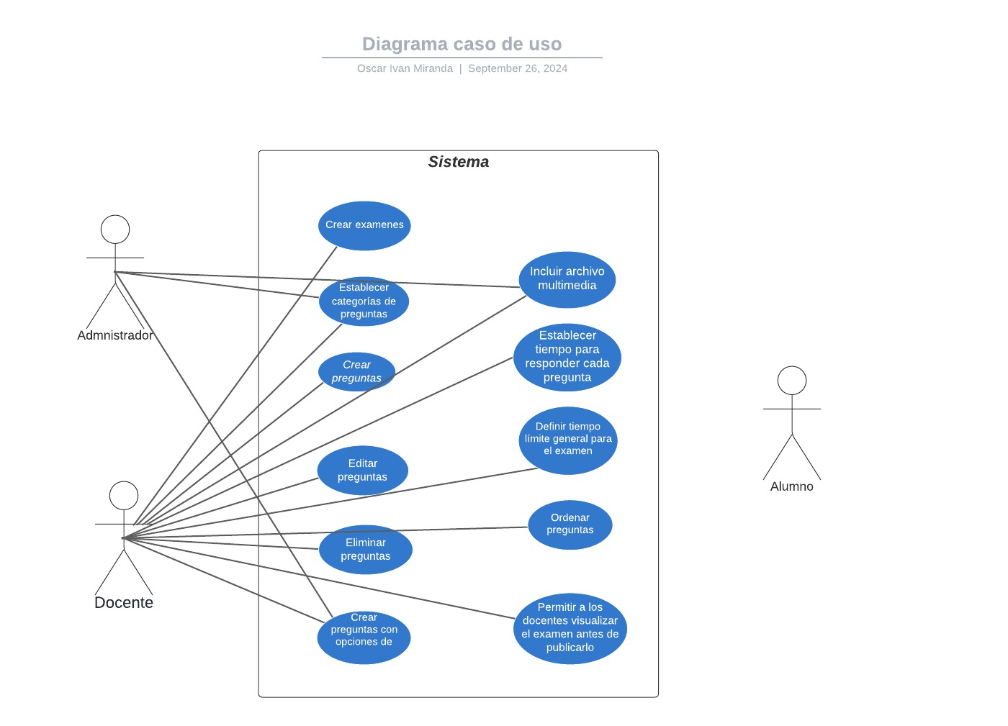Casos de Uso

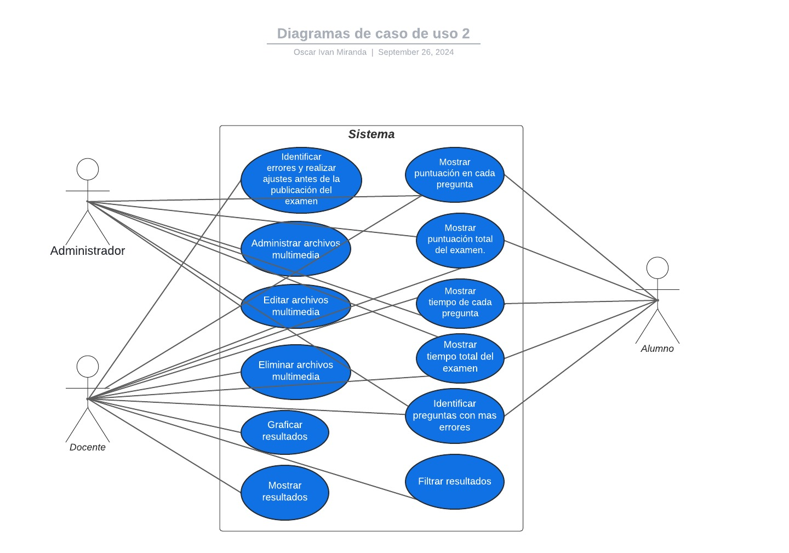

Descripción detallada de cada caso de uso

**CASO No. 1**

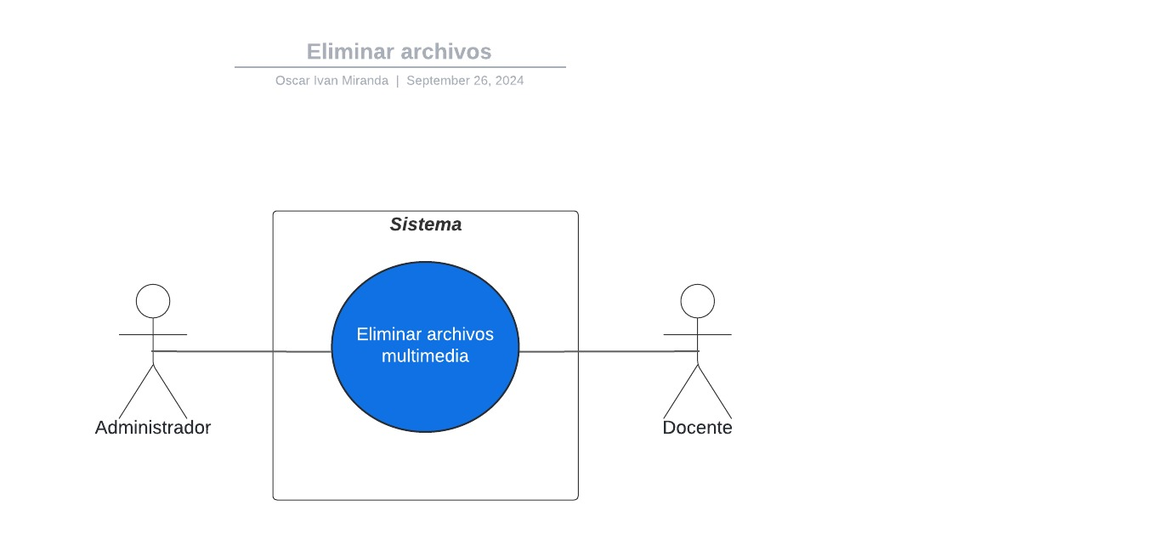

|  |  |  |
| --- | --- | --- |
| **ID:** | CU001 | |
| **Nombre** | **Crear examen** | |
| **Actores** | Docente, Sistema | |
| **Objetivo** | Permitir que el docente cree exámenes personalizados. | |
| Urgencia | Alta | |
| Esfuerzo | Medio | |
| **Precondiciones** | El docente debe estar autenticado y tener permisos para crear exámenes. | |
| **Flujo Normal** | Docente | Sistema |
| El docente accede al sistema. |  |
|  | Selecciona la opción de "Crear examen |
| Configura las preguntas y categorías |  |
|  | El sistema guarda el examen. |
|  |  |
|  |  |
|  |  |
|  |  |
| **Flujo alternativo 1** | Si hay un error en la carga de las preguntas, el sistema le notifica al docente. |  |
|  |  |
|  |  |
| **Flujo alternativo 2** | Si las preguntas incluyen archivos multimedia no compatibles, el sistema rechaza los archivos. |  |
|  |  |
|  |  |
| **Post-condiciones** | El examen queda disponible para ser asignado a los estudiantes. |  |
|  |  |
|  |  |
| **Excepciones** | Error en la conexión con la base de datos. |  |
|  |  |

**CASO No. 2**

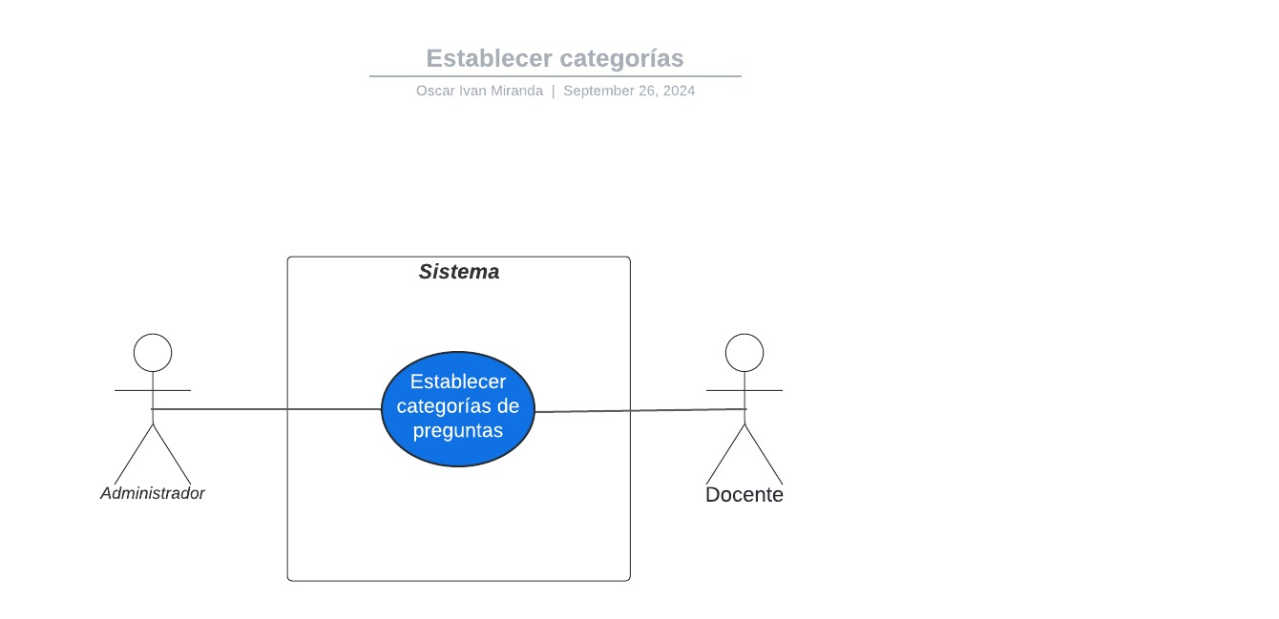

|  |  |  |
| --- | --- | --- |
| **ID:** | CU002 | |
| **Nombre** | Editar examen | |
| **Actores** | Docente, Sistema | |
| **Objetivo** | Permitir que el docente edite exámenes previamente creados | |
| Urgencia | Media | |
| Esfuerzo | Bajo | |
| **precondiciones** | El docente debe haber creado el examen previamente. | |
| **Flujo Normal** | Docente | Sistema |
| El docente selecciona un examen existente. |  |
| Realiza los cambios en las preguntas o configuración. |  |
|  | El sistema actualiza los cambios. |
|  |  |
|  |  |
|  |  |
|  |  |
|  |  |
| **Flujo alternativo 1** |  | Si el examen no se encuentra, el sistema muestra un error. |
|  |  |
|  |  |
| **Flujo alternativo 2** |  |  |
|  |  |
|  |  |
| **Postcondiciones** | El examen actualizado queda disponible para los estudiantes |  |
|  |  |
|  |  |
| **Excepciones** | Error al guardar los cambios |  |
|  |  |

**CASO No. 3**



|  |  |  |
| --- | --- | --- |
| **ID:** | CU003 | |
| **Nombre** | **Eliminar examen** | |
| **Actores** | Docente, Sistema | |
| **Objetivo** | Permitir que el docente elimine un examen del sistema | |
| Urgencia | Media | |
| Esfuerzo | Bajo | |
| **Pre-condiciones** | * El examen debe estar previamente creado y asignado al docente. | |
| **Flujo Normal** | Docente | Sistema |
| El docente selecciona un examen a eliminar. |  |
| El docente le da click en eliminar |  |
| Confirma la eliminación |  |
|  | El sistema elimina el examen y lo quita de la base de datos. |
|  |  |
|  |  |
|  |  |
|  |  |
| **Flujo alternativo 1** | Si el examen está asignado a un grupo de estudiantes, el sistema previene la eliminación. |  |
|  |  |
|  |  |
| **Flujo alternativo 2** |  |  |
|  |  |
|  |  |
| **Post-condiciones** | El examen es eliminado completamente del sistema |  |
|  |  |
|  |  |
| **Excepciones** | Error en la eliminación por fallos en la base de datos. |  |
|  |  |

**CASO No. 4**



|  |  |  |
| --- | --- | --- |
| **ID:** | CU004 | |
| **Nombre** | **Visualizar resultados de examen** | |
| **Actores** | Docente, Sistema | |
| **Objetivo** | Permitir al docente visualizar los resultados de los exámenes realizados por los estudiantes. | |
| Urgencia | Alta | |
| Esfuerzo | Bajo | |
| **Pre-condiciones** | * El examen debe haber sido completado por los estudiantes | |
| **Flujo Normal** | Docente | Sistema |
| El docente accede a la sección de resultados |  |
| Selecciona el examen para visualizar los resultados |  |
|  | El sistema muestra una lista con las calificaciones y estadísticas. |
|  |  |
|  |  |
|  |  |
|  |  |
|  |  |
| **Flujo alternativo 1** | Si no hay estudiantes que hayan completado el examen, se muestra un mensaje de "sin resultados disponibles". |  |
|  |  |
|  |  |
| **Flujo alternativo 2** |  |  |
|  |  |
|  |  |
| **Post-condiciones** | El docente puede revisar las calificaciones de los estudiantes |  |
|  |  |
|  |  |
| **Exepciones** | Error al cargar los resultados |  |
|  |  |

**CASO No. 5**



|  |  |  |
| --- | --- | --- |
| **ID:** | CU005 | |
| **Nombre** | Crear pregunta con multimedia | |
| **Actores** | Docente, Sistema | |
| **Objetivo** | Permitir que el docente cree preguntas que incluyan archivos multimedia (imágenes, videos, audios). | |
| Urgencia | Alta | |
| Esfuerzo | Medio | |
| **Pre-condiciones** | * El docente debe estar autenticado y tener permisos para crear preguntas. | |
| **Flujo Normal** | Docente | Sistema |
| El docente selecciona la opción de "Crear pregunta". |  |
| Adjunta archivos multimedia a la pregunta |  |
| Configura las respuestas y opciones. |  |
|  | El sistema guarda la pregunta con el archivo multimedia |
|  |  |
|  |  |
|  |  |
|  |  |
| **Flujo alternativo 1** | Si el archivo multimedia no es compatible, el sistema rechaza el archivo y solicita otro |  |
|  |  |
|  |  |
| **Flujo alternativo 2** |  |  |
|  |  |
|  |  |
| **Post-condiciones** | La pregunta queda guardada con su multimedia en la base de datos. |  |
|  |  |
|  |  |
| **Exepciones** | Error al cargar el archivo multimedia |  |
|  |  |

**CASO No. 6**



|  |  |  |
| --- | --- | --- |
| **ID:** | CU006 | |
| **Nombre** | **Establecer tiempo límite para examen** | |
| **Actores** | Docente, Sistema | |
| **Objetivo** | Permitir que el docente defina un tiempo límite para que los estudiantes completen el examen | |
| Urgencia | Media | |
| Esfuerzo | Bajo | |
| **Pre-condiciones** | * El examen debe estar en proceso de creación o edición. | |
| **Flujo Normal** | Docente | Sistema |
| El docente accede a la configuración del examen. |  |
| Define un tiempo límite global para el examen. |  |
|  | El sistema guarda esta configuración |
|  |  |
|  |  |
|  |  |
|  |  |
|  |  |
| **Flujo alternativo 1** | Si el tiempo ingresado no es válido, el sistema solicita corregirlo. |  |
|  |  |
|  |  |
| **Flujo alternativo 2** |  |  |
|  |  |
|  |  |
| **Post-condiciones** | El examen queda configurado con el tiempo límite establecido. |  |
|  |  |
|  |  |
| **Exepciones** | Error al guardar el tiempo límite |  |
|  |  |

**CASO No. 7**



|  |  |  |
| --- | --- | --- |
| **ID:** | CU007 | |
| **Nombre** | **Ordenar preguntas del examen** | |
| **Actores** | Docente, Sistema | |
| **Objetivo** | Permitir que el docente ordene las preguntas de un examen en el orden que prefiera. | |
| Urgencia | Media | |
| Esfuerzo | Bajo | |
| **Pre-condiciones** | * El examen debe estar en proceso de creación o edición. | |
| **Flujo Normal** | Docente | Sistema |
| El docente accede a la lista de preguntas del examen. |  |
| Reordena las preguntas según su preferencia. |  |
|  | El sistema guarda el nuevo orden. |
|  |  |
|  |  |
|  |  |
|  |  |
|  |  |
| **Flujo alternativo 1** | Si no hay preguntas disponibles, el sistema muestra un mensaje de alerta. |  |
|  |  |
|  |  |
| **Flujo alternativo 2** |  |  |
|  |  |
|  |  |
| **Post-condiciones** | Las preguntas quedan ordenadas según la configuración del docente. |  |
|  |  |
|  |  |
| **Exepciones** | Error al guardar el nuevo orden |  |
|  |  |

**CASO No. 8**



|  |  |  |
| --- | --- | --- |
| **ID:** | CU008 | |
| **Nombre** | **Filtrar resultados por estudiante** | |
| **Actores** | Docente, Sistema | |
| **Objetivo** | Permitir que el docente filtre los resultados de los exámenes por estudiante. | |
| Urgencia | Baja | |
| Esfuerzo | Bajo | |
| **Pre-condiciones** | * El docente debe tener acceso a los resultados de un examen específico. | |
| **Flujo Normal** | Docente | Sistema |
| El docente accede a los resultados del examen |  |
| Selecciona la opción para filtrar por estudiante |  |
|  | El sistema muestra los resultados filtrados |
|  |  |
|  |  |
|  |  |
|  |  |
|  |  |
| **Flujo alternativo 1** | Si no hay resultados disponibles para el estudiante seleccionado, el sistema muestra un mensaje de "sin datos disponibles". |  |
|  |  |
|  |  |
| **Flujo alternativo 2** |  |  |
|  |  |
|  |  |
| **Post-condiciones** | Los resultados filtrados se muestran correctamente |  |
|  |  |
|  |  |
| **Exepciones** | Error al aplicar el filtro |  |
|  |  |

**CASO No. 9**

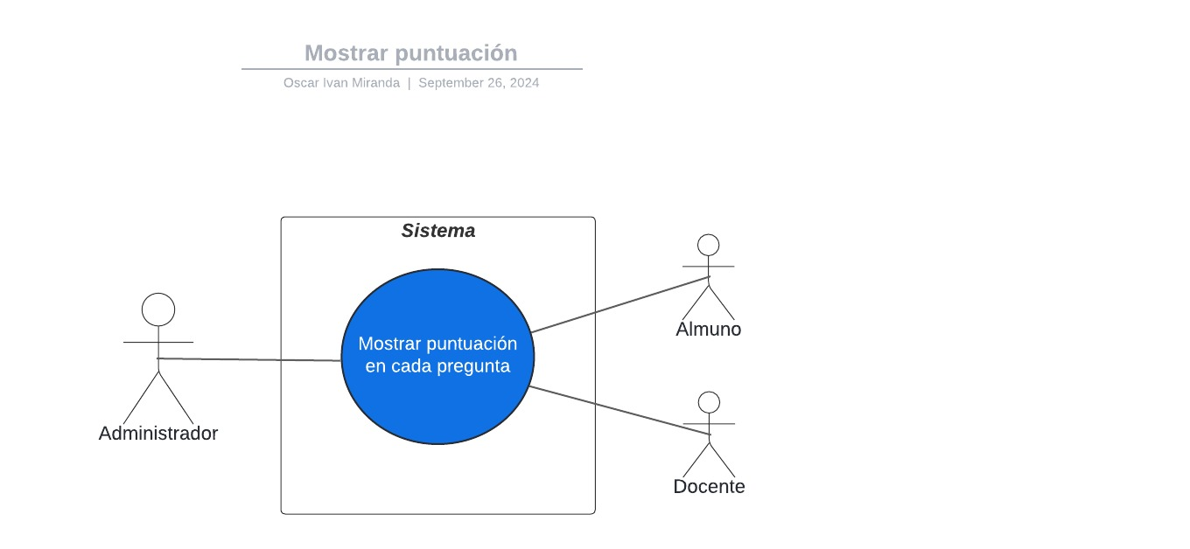

|  |  |  |
| --- | --- | --- |
| **ID:** | CU009 | |
| **Nombre** | Mostrar tiempo total del examen | |
| **Actores** | Docente, Sistema, Estudiante | |
| **Objetivo** | Mostrar a los estudiantes y docentes el tiempo total que tomará completar el examen. | |
| Urgencia | Media | |
| Esfuerzo | Bajo | |
| **Pre-condiciones** | * El tiempo límite debe estar definido para el examen. | |
| **Flujo Normal** | Docente | Sistema |
| El docente o estudiante accede a los detalles del examen. |  |
|  | El sistema muestra el tiempo total del examen. |
|  |  |
|  |  |
|  |  |
|  |  |
|  |  |
|  |  |
| **Flujo alternativo 1** | Si no se ha definido un tiempo, el sistema muestra un mensaje indicando que no se ha establecido un tiempo total. |  |
|  |  |
|  |  |
| **Flujo alternativo 2** |  |  |
|  |  |
|  |  |
| **Post-condiciones** | El tiempo total se muestra correctamente. |  |
|  |  |
|  |  |
| **Excepciones** | Error al recuperar el tiempo configurado |  |
|  |  |

**CASO No. 10**



|  |  |  |  |
| --- | --- | --- | --- |
| **ID:** | CU010 | |  |
| **Nombre** | Identificar preguntas con mayor índice de error | |  |
| **Actores** | Docente, Sistema | |  |
| **Objetivo** | Permitir que el docente identifique las preguntas con mayor índice de errores en los exámenes | |  |
| Urgencia | Alta | |  |
| Esfuerzo | Medio | |  |
| **Pre-condiciones** | El examen debe haber sido completado por un grupo de estudiantes. | |  |
| **Flujo Normal** | Docente | Sistema | Estudiante |
| El docente accede a la sección de resultados. |  |  |
| Selecciona la opción para ver el índice de error por pregunta. |  |  |
|  | El sistema muestra una lista de preguntas ordenadas por la tasa de error. |  |
|  |  |  |
|  |  |  |
|  |  |  |
|  |  |  |
|  |  |  |
| **Flujo alternativo 1** | Si no hay datos suficientes para calcular el índice de error, se muestra un mensaje de "sin datos disponibles". |  |  |
|  |  |  |
|  |  |  |
| **Flujo alternativo 2** |  |  |  |
|  |  |  |
|  |  |  |
| **Post-condiciones** | El docente puede revisar y ajustar las preguntas según el índice de error. |  |  |
|  |  |  |
|  |  |  |
| **Exepciones** | * Error al calcular el índice de error CU011 |  |  |
|  |  |  |

**CASO No. 11**



|  |  |  |  |
| --- | --- | --- | --- |
| **ID:** | CU011 | |  |
| **Nombre** | Mostrar puntuación por pregunta | |  |
| **Actores** | Docente, Sistema, Estudiante | |  |
| **Objetivo** | Mostrar la puntuación obtenida por cada pregunta en los exámenes realizados por los estudiantes | |  |
| Urgencia | Media | |  |
| Esfuerzo | Bajo | |  |
| **Pre-condiciones** | El examen debe haber sido completado por los estudiantes. | |  |
| **Flujo Normal** | Docente | Sistema | Estudiante |
| El docente o estudiante accede a los resultados del examen |  |  |
|  | El sistema muestra la puntuación por cada pregunta. |  |
|  |  |  |
|  |  |  |
|  |  |  |
|  |  |  |
|  |  |  |
|  |  |  |
| **Flujo alternativo 1** | Si no se han registrado respuestas para el examen, el sistema muestra un mensaje de "sin datos disponibles". |  |  |
|  |  |  |
|  |  |  |
| **Flujo alternativo 2** |  |  |  |
|  |  |  |
|  |  |  |
| **Post-condiciones** | Se muestra la puntuación individual de cada pregunta correctamente. |  |  |
|  |  |  |
|  |  |  |
| **Exepciones** | Error al recuperar la información de puntuación. |  |  |
|  |  |  |

**CASO No. 12**



|  |  |  |  |
| --- | --- | --- | --- |
| **ID:** | CU012 | |  |
| **Nombre** | Mostrar puntuación total del examen | |  |
| **Actores** | Docente, Sistema, Estudiante | |  |
| **Objetivo** | Mostrar la puntuación total obtenida por el estudiante en el examen | |  |
| Urgencia | Media | |  |
| Esfuerzo | Bajo | |  |
| **Pre-condiciones** | * El examen debe haber sido completado | |  |
| **Flujo Normal** | Docente | Sistema | Estudiante |
|  |  | El estudiante solicita el resultado final del examen |
|  | El sistema calcula y muestra la puntuación total |  |
|  |  |  |
|  |  |  |
|  |  |  |
|  |  |  |
|  |  |  |
|  |  |  |
| **Flujo alternativo 1** | Si hay un error en el cálculo de la puntuación, se le notifica al usuario. |  |  |
|  |  |  |
|  |  |  |
| **Flujo alternativo 2** |  |  |  |
|  |  |  |
|  |  |  |
| **Post-condiciones** | La puntuación total se muestra correctamente |  |  |
|  |  |  |
|  |  |  |
| **Exepciones** | Error en la recuperación o cálculo de los resultados. |  |  |
|  |  |  |

**CASO No. 13**



|  |  |  |
| --- | --- | --- |
| **ID:** | CU013 | |
| **Nombre** | Administrar archivos multimedia (desglosar en tres casos de usos más ) | |
| **Actores** | Docente, Sistema | |
| **Objetivo** | Permitir que el docente gestione los archivos multimedia utilizados en los exámenes (imágenes, videos, audios). | |
| Urgencia | Alta | |
| Esfuerzo | Medio | |
| **Pre-condiciones** | * El docente debe estar autenticado y tener permisos para gestionar archivos | |
| **Flujo Normal** | Docente | Sistema |
| El docente accede a la opción de "Administrar archivos". |  |
| Elige entre subir, editar o eliminar archivos multimedia. |  |
|  | El sistema gestiona el archivo seleccionado según la acción solicitada |
|  |  |
|  |  |
|  |  |
|  |  |
|  |  |
| **Flujo alternativo 1** | Si el formato del archivo no es compatible, el sistema lo rechaza. |  |
|  |  |
|  |  |
| **Flujo alternativo 2** |  |  |
|  |  |
|  |  |
| **Post-condiciones** | Los archivos multimedia son administrados correctamente |  |
|  |  |
|  |  |
| **Exepciones** | Error al cargar o eliminar archivos |  |
|  |  |

**CASO No. 14**

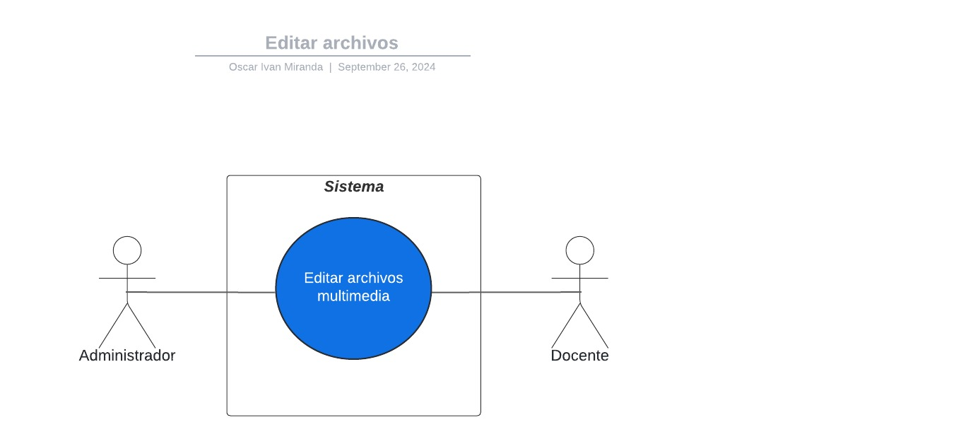

|  |  |  |
| --- | --- | --- |
| **ID:** | CU014 | |
| **Nombre** | **Eliminar archivo multimedia** | |
| **Actores** | Docente, Sistema | |
| **Objetivo** | Permitir que el docente elimine archivos multimedia de la plataforma | |
| Urgencia | Media | |
| Esfuerzo | Bajo | |
| **Pre-condiciones** | * El archivo debe estar previamente cargado en el sistema | |
| **Flujo Normal** | Docente | Sistema |
| El docente selecciona un archivo multimedia |  |
| Confirma la eliminación del archivo. |  |
|  | El sistema elimina el archivo de la base de datos. |
|  |  |
|  |  |
|  |  |
|  |  |
|  |  |
| **Flujo alternativo 1** | Si el archivo está vinculado a un examen activo, el sistema notifica al docente y bloquea la eliminación. |  |
|  |  |
|  |  |
| **Flujo alternativo 2** |  |  |
|  |  |
|  |  |
| **Post-condiciones** | El archivo multimedia es eliminado correctamente. |  |
|  |  |
|  |  |
| **Exepciones** | Error en la eliminación del archivo |  |
|  |  |

**CASO No. 15**



|  |  |  |
| --- | --- | --- |
| **ID:** | CU015 | |
| **Nombre** | **Editar archivo multimedia** | |
| **Actores** | Docente, Sistema | |
| **Objetivo** | Permitir que el docente edite los archivos multimedia cargados previamente. | |
| Urgencia | Media | |
| Esfuerzo | Bajo | |
| **Pre-condiciones** | * El archivo debe haber sido cargado previamente | |
| **Flujo Normal** | Docente | Sistema |
| El docente selecciona un archivo multimedia |  |
| Realiza las modificaciones necesarias |  |
|  | El sistema guarda los cambios |
|  |  |
|  |  |
|  |  |
|  |  |
|  |  |
| **Flujo alternativo 1** | Si el archivo está vinculado a un examen en curso, el sistema notifica al docente. |  |
|  |  |
|  |  |
| **Flujo alternativo 2** |  |  |
|  |  |
|  |  |
| **Post-condiciones** | El archivo multimedia se edita correctamente. |  |
|  |  |
|  |  |
| **Excepciones** | Error al guardar los cambios en el archivo |  |
|  |  |

**CASO No. 16**



|  |  |  |
| --- | --- | --- |
| **ID:** | CU016 | |
| **Nombre** | **Graficar resultados de exámenes** | |
| **Actores** | Docente, Sistema | |
| **Objetivo** | Generar gráficos que muestren el rendimiento de los estudiantes en los exámenes. | |
| Urgencia | Media | |
| Esfuerzo | Medio | |
| **Pre-condiciones** | * Los estudiantes deben haber completado el examen | |
| **Flujo Normal** | Docente | Sistema |
| El docente accede a la sección de resultados |  |
| Selecciona la opción de generar gráficos |  |
|  | El sistema muestra los gráficos con los resultados. |
|  |  |
|  |  |
|  |  |
|  |  |
|  |  |
| **Flujo alternativo 1** | Si no hay suficientes datos, el sistema notifica al docente. |  |
|  |  |
|  |  |
| **Flujo alternativo 2** |  |  |
|  |  |
|  |  |
| **Post-condiciones** | Los gráficos se generan correctamente y se muestran al docente |  |
|  |  |
|  |  |
| **Exepciones** | Error al generar los gráficos |  |
|  |  |

**CASO No. 17**



|  |  |  |
| --- | --- | --- |
| **ID:** | CU017 | |
| **Nombre** | **Identificar errores antes de publicar un examen** | |
| **Actores** | Docente, Sistema | |
| **Objetivo** | Permitir que el docente revise y corrija errores antes de publicar un examen. | |
| Urgencia | Alta | |
| Esfuerzo | Bajo | |
| **Pre-condiciones** | * El examen debe estar en proceso de creación o edición. | |
| **Flujo Normal** | Docente | Sistema |
| El docente valida el examen. |  |
|  | El sistema muestra posibles errores en las preguntas o configuración. |
| El docente corrige los errores detectados. |  |
|  | El sistema guarda los cambios. |
|  |  |
|  |  |
|  |  |
|  |  |
| **Flujo alternativo 1** | Si no se detectan errores, el examen queda listo para publicación. |  |
|  |  |
|  |  |
| **Flujo alternativo 2** |  |  |
|  |  |
|  |  |
| **Post-condiciones** | El examen se corrige y queda listo para ser publicado |  |
|  |  |
|  |  |
| **Exepciones** | Error al guardar los cambios |  |
|  |  |

**CASO No. 18**



|  |  |  |
| --- | --- | --- |
| **ID:** | CU018 | |
| **Nombre** | **Visualizar examen antes de publicarlo** | |
| **Actores** | Docente, Sistema | |
| **Objetivo** | Permitir que el docente vea una vista previa del examen antes de publicarlo. | |
| Urgencia | Media | |
| Esfuerzo | Bajo | |
| **Pre-condiciones** | * El examen debe estar en proceso de creación o edición | |
| **Flujo Normal** | Docente | Sistema |
| El docente selecciona la opción de vista previa. |  |
|  | El sistema genera una vista previa del examen. |
| El docente revisa el examen y decide si hacer cambios o publicarlo. |  |
|  |  |
|  |  |
|  |  |
|  |  |
|  |  |
| **Flujo alternativo 1** | Si hay un error en la vista previa, el sistema notifica al docente. |  |
|  |  |
|  |  |
| **Flujo alternativo 2** |  |  |
|  |  |
|  |  |
| **Post-condiciones** | El examen está listo para ser publicado. |  |
|  |  |
|  |  |
| **Exepciones** | Error al generar la vista previa |  |
|  |  |

**CASO No. 19**

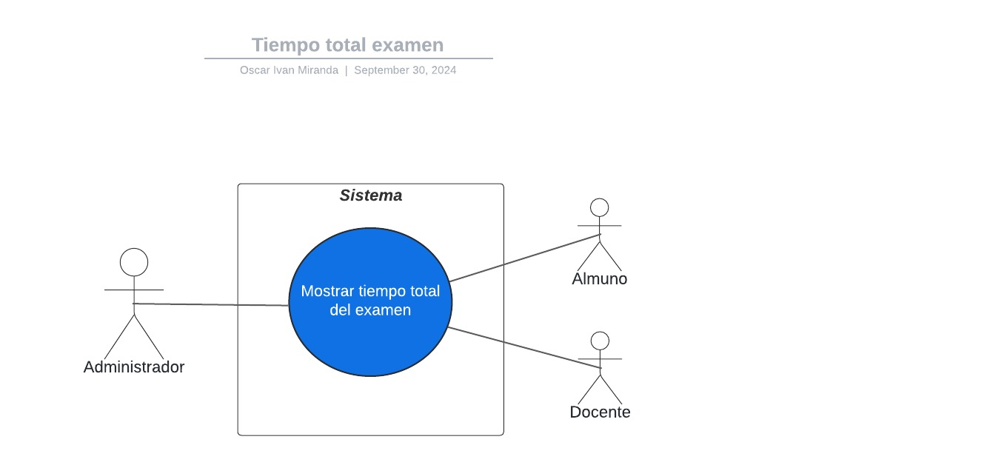

|  |  |  |  |
| --- | --- | --- | --- |
| **ID:** | CU019 | |  |
| **Nombre** | **Mostrar resultados del examen en tiempo real** | |  |
| **Actores** | Docente, Sistema, Estudiante | |  |
| **Objetivo** | Mostrar los resultados del examen en tiempo real a los estudiantes y al docente. | |  |
| Urgencia | Alta | |  |
| Esfuerzo | Alto | |  |
| **Pre-condiciones** | * Los estudiantes deben estar realizando el examen | |  |
| **Flujo Normal** | Docente | Sistema | Estudiante |
|  |  | El estudiante realiza el examen |
|  | El sistema calcula y muestra los resultados en tiempo real. |  |
| El docente puede ver el progreso en tiempo real. |  |  |
|  |  |  |
|  |  |  |
|  |  |  |
|  |  |  |
|  |  |  |
| **Flujo alternativo 1** | Si hay una desconexión, el sistema intenta reconectar para continuar mostrando los resultados |  |  |
|  |  |  |
|  |  |  |
| **Flujo alternativo 2** |  |  |  |
|  |  |  |
|  |  |  |
| **Post-condiciones** | Los resultados se actualizan en tiempo real |  |  |
|  |  |  |
|  |  |  |
| **Exepciones** | Error en la conexión o cálculo del resultado. |  |  |
|  |  |  |

**CASO No. 20**

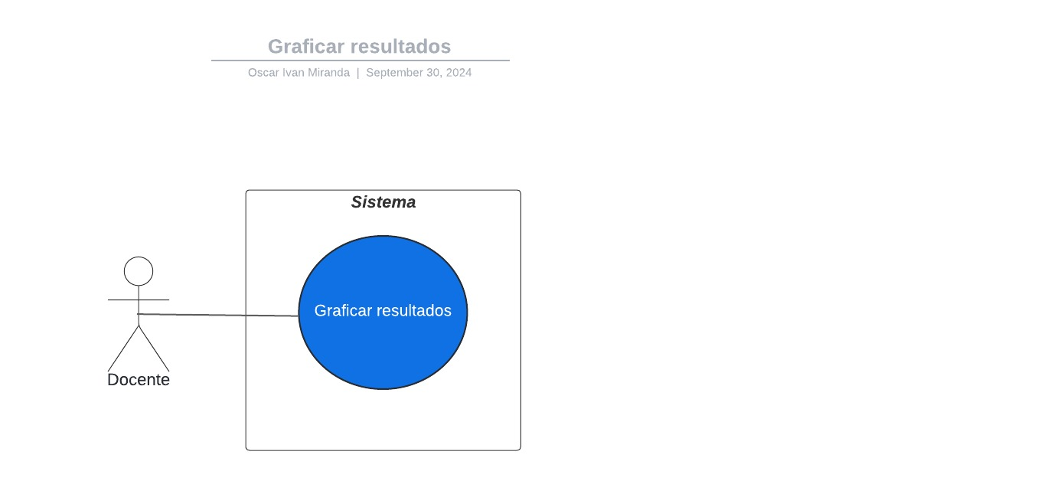

|  |  |  |
| --- | --- | --- |
| **ID:** | CU020 | |
| **Nombre** | **Mostrar tiempo restante del examen** | |
| **Actores** | Estudiante, Sistema | |
| **Objetivo** | Mostrar el tiempo restante que tiene el estudiante para completar el examen. | |
| Urgencia | Media | |
| Esfuerzo | Bajo | |
| **Pre-condiciones** | * El examen debe tener un tiempo límite definido | |
| **Flujo Normal** | Estudiante | Sistema |
| El estudiante comienza el examen. |  |
|  | El sistema muestra el tiempo restante en pantalla. |
| El tiempo se actualiza en tiempo real hasta que el examen finalice. |  |
|  |  |
|  |  |
|  |  |
|  |  |
|  |  |
| **Flujo alternativo 1** | Si el examen no tiene tiempo límite, el sistema no muestra la cuenta regresiva. |  |
|  |  |
|  |  |
| **Flujo alternativo 2** |  |  |
|  |  |
|  |  |
| **Post-condiciones** | El tiempo se muestra correctamente hasta que el examen termine. |  |
|  |  |
|  |  |
| **Exepciones** | Error en la sincronización del tiempo |  |
|  |  |

**CASO No. 21**

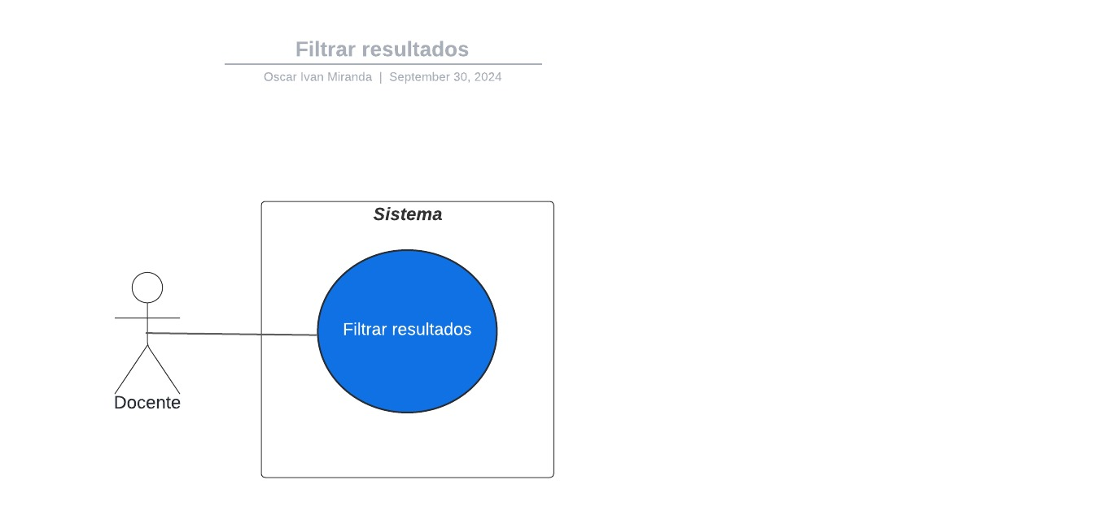

|  |  |  |
| --- | --- | --- |
| **ID:** |  | |
| **Nombre** |  | |
| **Actores** |  | |
| **Objetivo** |  | |
| Urgencia |  | |
| Esfuerzo |  | |
| **Pre-condiciones** |  | |
| **Flujo Normal** | Docente | Sistema |
|  |  |
|  |  |
|  |  |
|  |  |
|  |  |
|  |  |
|  |  |
|  |  |
| **Flujo alternativo 1** |  |  |
|  |  |
|  |  |
| **Flujo alternativo 2** |  |  |
|  |  |
|  |  |
| **Post-condiciones** |  |  |
|  |  |
|  |  |
| **Exepciones** |  |  |
|  |  |

Diagramas de Flujo de Casos de Uso

Prioridad de Requisitos

Requisitos No Funcionales

Requisitos de Desempeño

Requisitos de Seguridad

Requisitos de Usabilidad

Requisitos de Escalabilidad

Modelado E/R

Diagrama de Entidad-Relación

Diagrama relacional

Descripción de Entidades y Relaciones

Reglas de Integridad

Anexos (si es necesario)

Diagramas Adicionales

Referencias

Etapa 2: Persistencia de Datos con Backend

Introducción

Propósito de la Etapa

Alcance de la Etapa

Definiciones y Acrónimos

Diseño de la Arquitectura de Backend

Descripción de la Arquitectura Propuesta

Componentes del Backend

Diagramas de Arquitectura

Elección de la Base de Datos

Evaluación de Opciones (SQL o NoSQL)

Justificación de la Elección

Diseño de Esquema de Base de Datos

Implementación del Backend

Elección del Lenguaje de Programación

Creación de la Lógica de Negocio

Desarrollo de Endpoints y APIs

Autenticación y Autorización

Conexión a la Base de Datos

Configuración de la Conexión

Desarrollo de Operaciones CRUD

Manejo de Transacciones

Pruebas del Backend

Diseño de Casos de Prueba

Ejecución de Pruebas Unitarias y de Integración

Manejo de Errores y Excepciones

Etapa 3: Consumo de Datos y Desarrollo Frontend

Introducción

Propósito de la Etapa

Alcance de la Etapa

Definiciones y Acrónimos

Creación de la Interfaz de Usuario (UI)

Diseño de la Interfaz de Usuario (UI) con HTML y CSS

Consideraciones de Usabilidad

Maquetación Responsiva

Programación Frontend con JavaScript (JS)

Desarrollo de la Lógica del Frontend

Manejo de Eventos y Comportamientos Dinámicos

Uso de Bibliotecas y Frameworks (si aplicable)

Consumo de Datos desde el Backend

Configuración de Conexiones al Backend

Obtención y Presentación de Datos

Actualización en Tiempo Real (si aplicable)

Interacción Usuario-Interfaz

Manejo de Formularios y Validación de Datos

Implementación de Funcionalidades Interactivas

Mejoras en la Experiencia del Usuario

Pruebas y Depuración del Frontend

Diseño de Casos de Prueba de Frontend

Pruebas de Usabilidad

Depuración de Errores y Optimización del Código

Implementación de la Lógica de Negocio en el Frontend

Migración de la Lógica de Negocio desde el Backend (si necesario)

Validación de Datos y Reglas de Negocio en el Frontend

Integración con el Backend

Verificación de la Comunicación Efectiva con el Backend

Pruebas de Integración Frontend-Backend